|  |  |
| --- | --- |
|  | МИНОБРНАУКИ РОССИИ  федеральное государственное бюджетное образовательное учреждение  высшего образования  **«Балтийский государственный технический университет «ВОЕНМЕХ» им. Д.Ф. Устинова»**  **(БГТУ «ВОЕНМЕХ» им. Д.Ф. Устинова»)** |
| БГТУ.СМК-Ф-4.2-К5-01 |

|  |  |  |  |  |
| --- | --- | --- | --- | --- |
| Факультет |  | О |  | Естественнонаучный |
|  |  | шифр |  | наименование |
| Кафедра |  | О6 |  | Высшая математика |
|  |  | шифр |  | наименование |
| Дисциплина |  | Математическая статистика и случайные процессы | | |

Отчет по лабораторной работе №4

Вариант 6

|  |
| --- |
| Точечные и интервальные оценки параметров. |
| Распределение и их свойства |
|  |

|  |  |  |  |  |  |
| --- | --- | --- | --- | --- | --- |
| Выполнили студенты группы | | |  | | И508Б |
| Кабиров К.Р. | | | | | |
| Попов Д.А. | | | | | |
| Фамилия И.О. | | | | | |
| **РУКОВОДИТЕЛЬ** | | | | | |
|  |  | | |  | |
| Фамилия И.О. | | Подпись | | | |

|  |  |  |
| --- | --- | --- |
| Допуск |  |  |
|  | Подпись преподавателя | Дата |

|  |  |  |  |
| --- | --- | --- | --- |
| Защита | Кабиров К.Р. |  |  |
| Попов Д.А. |  |  |
|  |  | Подпись преподавателя | Дата |

САНКТ-ПЕТЕРБУРГ

2023 г.

**ВВЕДЕНИЕ**

Дискретная случайная величина имеет распределение Парето с параметром xm, если:

$$f\left(x\right)= \frac{kx_{m}^{k}}{x^{k+1}}, x≥x_{m}$$

xm – минимальное значение случайной величины,

k – параметр формы, определяющий скорость убывания вероятности с увеличением значения случайной величины x

Распределение Парето – это экономическая модель, описывающая распределение богатства в обществе, в котором малая доля людей контролирует большую долю богатства.

Точечная оценка параметров распределения – это число, которое находится по данным выборки и используется для описания параметров распределения. Оценка называется несмещенной, если ее математическое ожидание равно истинному значению оцениваемого параметра.

Метод максимального правдоподобия – это метод оценивания неизвестного параметра путем максимизации функции правдоподобия.

Функция правдоподобия:

*L = L(x1, x2, ..., xn,, ..., k) = P(x2,, ..., k) P(x2,, ..., )*

, где – параметры, которые нужно оценить. Ее значение – совместная вероятность появления чисел x1, x2, ... , xn.

Вместо отыскания максимума функции L находят (что удобнее) максимум функции ln(L). Функция ln(L) называется логарифмической функцией правдоподобия. Вероятность получения данных значений

выборки максимальна при $\frac{∂L}{∂θ}=0 или \frac{∂ln⁡(L)}{∂θ}=0.$

Метод моментов – это один из методов оценки параметров распределения на основе выборки данных в математической статистике. Он основывается на равенстве теоретических моментов распределения и их выборочных аналогов.

В методе моментов предполагается, что параметры распределения определяются через некоторые моменты распределения (например, математическое ожидание и дисперсию). Затем на основе выборки данных оцениваются выборочные моменты, и устанавливаются соответствующие уравнения между теоретическими моментами и их выборочными аналогами. Эти уравнения решаются для оценки параметров распределения.

Интервальная оценка – это результат использования выборки для вычисления интервала возможных значений неизвестного параметра, оценку которого нужно построить.

Доверительный интервал – это интервал значений, который показывает диапазон возможных значений параметра с заданным уровнем доверия. В математической статистике доверительный интервал используется для оценки неизвестного параметра распределения, на основе доступной выборки данных.

**Постановка задачи**

На основании выполненной предыдущей практической работы №3 «Моделирование распределений с помощью случайных величин» получить точечные и интервальные оценки, найти доверительный интервал (*α* = 0,95).

**Вариант 6**

Распределение Парето с моделирующей формулой:

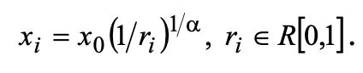

**Ход работы**

Для выполнения лабораторной работы по исходным данным была получена выборка объемом n=100, распределенная по закону Пуассона.

На рисунке 1 представлена часть сгенерированных псевдослучайных чисел.

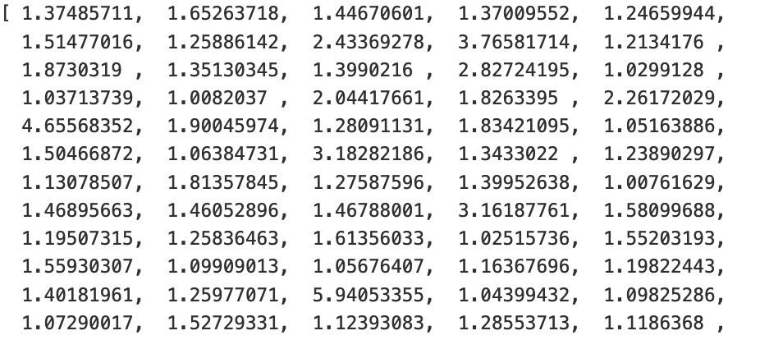

Рисунок 1 – Псевдослучайные числа

На рисунке 2 представлены математическое ожидание и дисперсия смоделированной выборки.

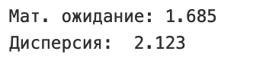

Рисунок 2 – Мат. Ожидание и дисперсия

На рисунке 3 представлены точечные оценки методом моментов

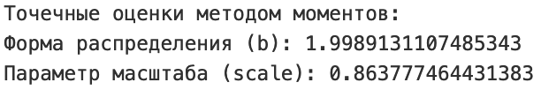

Рисунок 3 – Точечные оценки методом моментов

На рисунке 4 представлены точечные оценки методом максимального правдоподобия.

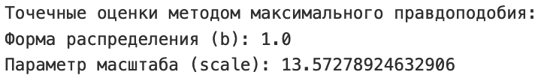

Рисунок 4 – Точечные оценки методом максимального правдоподобия

На рисунке 5 представлен доверительный интервал.

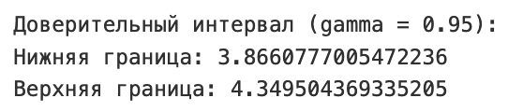

Рисунок 5 – Доверительный интервал

**ЗАКЛЮЧЕНИЕ**

В данной практической работе была смоделирована выборка псевдослучайных чисел для закона распределения Парето, получены точечные и интервальные оценки, а также найден доверительный интервал заданной точности.

Оба метода, метод моментов и метод максимального правдоподобия, являются широко используемыми для оценки параметров статистических моделей. Каждый из них имеет свои преимущества и недостатки, и выбор между ними зависит от конкретной задачи и доступных данных.

Метод моментов позволяет оценить параметры модели, используя только теоретические моменты распределения, что может быть удобно в случае, если выборка небольшая или данные симметричны. Однако, он может быть менее точным и эффективным, чем метод максимального правдоподобия.

Метод максимального правдоподобия, в свою очередь, позволяет найти такие значения параметров, при которых вероятность получения наблюдаемых данных будет максимальной. Он может быть более точным и эффективным методом оценки параметров, особенно если выборка большая и данные несимметричны. Однако, он может быть более сложным в вычислении и требует знания функции правдоподобия.

При выполнении работы использовался программный продукт «Python». Были выполнены задачи, поставленные в данной лабораторной работе.

**СПИСОК ИСПОЛЬЗОВАННЫХ ИСТОЧНИКОВ**

1. Шапорев С.Д. Прикладная статистика: Учебное пособие. / Балт. гос. техн. ун-т. СПб., 2003. 25 с.
2. NumPy [Электронный ресурс]. – URL: https://numpy.org (дата обращения 15.02.2023).
3. Mathematical statistics functions [Электронный ресурс]. – URL: https://docs.python.org/3/library/statistics.html (дата обращения 15.02.2023).
4. Empirical Cumulative Distribution Plots in Python [Электронный ресурс]. – URL: https://plotly.com/python/ecdf-plots/ (дата обращения 15.02.2023).
5. Plotting a Histogram in Python with Matplotlib and Pandas [Электронный ресурс]. – URL: https://datagy.io/histogram-python/ (дата обращения 15.02.2023).
6. SciPy documentation [Электронный ресурс]. – URL: https://docs.scipy.org/doc/scipy/ (дата обращения: 05.04.2023).